Aruna, tan pequeñita y ya Cristo entero
Reflexiones en el velorio de dos niñas indígenas del pueblo kichwa

Aruna, una niña de nueve años, vio que su primita Sasa, de siete años, se hundía en el río, y se tiró al charco para ayudarla; las dos murieron... en la noche fui a los dos velorios, cada una en su casita, en lo profundo de la selva, en lo hondo del dolor...

Comprendí que al dolor de los otros no podemos llegar con palabras e historias sabidas y repetidas, ni aun las mismas inspiradas de la Biblia...si lo religioso le echa tierra a lo humano, y esto sucede con frecuencia, ya no es religioso, es fetichismo, ilusionismo tal vez, excarnación no encarnación...

Escribía González Faus que no hay que defender a Dios, que hay que transparentarlo
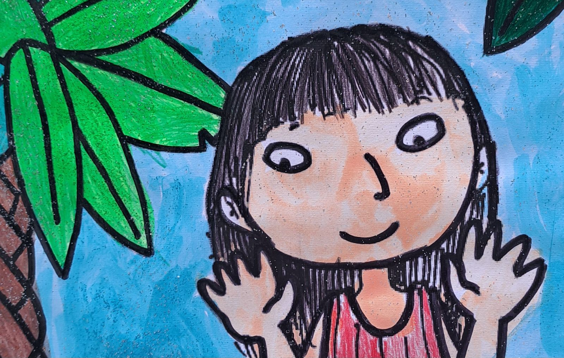De una exposición en la Casa de la Cultura de Puyo - Ecuador

Jairo Alberto Franco Uribe
25 ago 2026 - 04:50
Aruna, una niña de nueve años, vio que su primita Sasa, de siete años, se hundía en el río, y se tiró al charco para ayudarla; las dos murieron; Aruna, tan pequeñita y ya Cristo entero, vida entregada por amor. Y claro, quedamos todos conmovidos; en la noche fui a los dos velorios, cada una en su casita, en lo profundo de la selva, en lo hondo del dolor, y encontré a las mamás, abrazadas a los cuerpos de sus hijas, como María con su Jesús bajado de la cruz.
Empecé en la de Aruna, allí me pidieron una bendición y que rezara; para consolarlos, se me ocurrió contarles el evangelio de la hija de Jairo, y, avanzando en la historia, mientras en la choza todos escuchaban y afuera las chicharras acompasaban mis palabras, llegué al punto del relato en el que Jesús, mientras iba de camino hacia la casa del jefe de la sinagoga, encuentra a la gente a gritos y llorando porque la enferma ya había fallecido, les dice: “la niña no ha muerto, está durmiendo” (Mc 5, 39). Mientras contaba estos hechos, un hombre joven, con unos tragos en la cabeza, pero sobre todo con mucha angustia, me gritó desesperado: -entonces, que Dios la despierte; y me señalaba a la niña que yacía rodeada de candelas encendidas por los vecinos que venían a acompañar el velorio, - ¡que la despierte!, insistía.
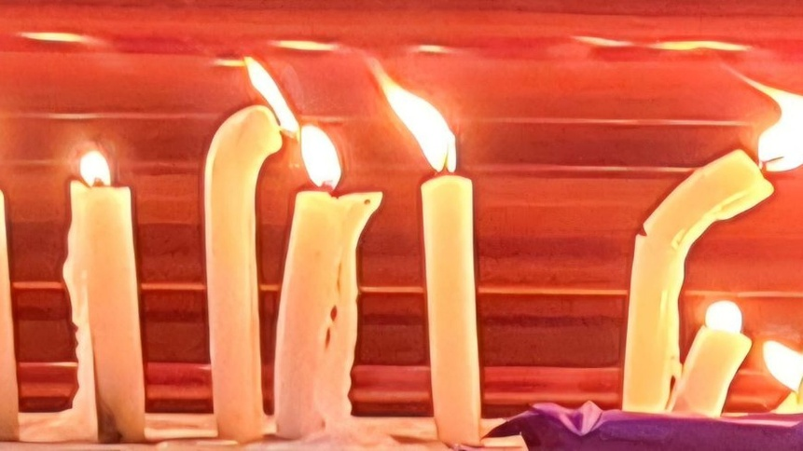

Candelas alrededor del ataud
Yo no supe más que decir; los muy devotos, sentían vergüenza ajena, me daban disculpas y pedían al muchacho que se callara; no tuve más que hacer sino acercármele, poner mi brazo en sus hombros y mi oído en su tristeza, concienciando que él tenía toda la razón al acusar mi relato fácil y religioso; pedí a todos que lo escucháramos y así lo hicimos y esa fue nuestra oración; ese hombre, como Job, con su rabia y peleando con Dios, revelaba más de Dios que mis palabras, Dios que quiere la vida y no se resigna a la muerte de nadie y menos de los pequeños e inocentes; y comprendí que al dolor de los otros no podemos llegar con palabras e historias sabidas y repetidas, ni aun las mismas inspiradas de la Biblia; no podemos llevar domingos de resurrección sin sus viernes santos, no podemos cantar aleluyas ignorando la muerte; con la excusa de andar en rezos, así sean de réquiem y consuelo, no podemos saltarnos las lágrimas de los dolientes; allí, en esas cruces de los que sufren y mueren está la teofanía, allí hay que quitarnos las sandalias, hay que callar y abrazar; el silencio amoroso es la mejor forma de decir Dios y hablar de Dios; si lo religioso le echa tierra a lo humano, y esto sucede con frecuencia, ya no es religioso, es fetichismo, ilusionismo tal vez, excarnación no encarnación.
¡Entonces, que Dios la despierte! No valen las teodiceas; escribía González Faus que no hay que defender a Dios, que hay que transparentarlo; y estas niñas así lo hicieron: Aruna, tan pequeñita y ya Cristo entero, vida entregada por amor, humanidad realizada, a la medida del Mesías (Ef 4,13) en sus pocos años ; la chiquita Sasa murió en los brazos de la más grande que le daba su vida, expiró, entregó su espíritu, tratando de que la otra aspirara; no la pudo sacar del río, la sacó de la muerte, el amor no nos deja morir. Claro que habrá que seguir contando la historia de la hija de Jairo, pero solo después de escuchar hasta el fondo, y así estén con tragos en la cabeza, a los angustiados que acusan la facilidad de nuestros relatos fáciles y religiosos; somos adoradores de un Dios escondido (Is 45, 15) que no sale en los retratos que le hacemos y que no deja que su nombre sea un cliché en nuestras historias.
https://www.religiondigital.org/de_dios_se_habla_caminando/aruna-pequenita-cristo-entero_132_1464475.html

